МІНІСТЕРСТВО ОСВІТИ І НАУКИ УКРАЇНИ

НАЦІОНАЛЬНИЙ ТЕХНІЧНИЙ УНІВЕРСИТЕТ УКРАЇНИ

КИЇВСЬКИЙ ПОЛІТЕХНІЧНИЙ ІНСТИТУТ ім. І. Сікорського

Кафедра

інформатики та програмної інженерії

(повна назва кафедри, циклової комісії)

**КУРСОВА РОБОТА**

з Основ програмування

(назва дисципліни)

на тему:_____________________________________________________

____________________________________________________________

Студента __1__ курсу, групи _ІП-11___

Панченка Сергія Віталійовича

Спеціальності 121 «Інженерія програмного забезпечення»

Керівник ________________________________________

(посада, вчене звання, науковий ступінь, прізвище та ініціали)

Кількість балів: _______________________

Національна оцінка ____________________

….

|  |  |  |  |
| --- | --- | --- | --- |
| Члени комісії |  |  |  |
|  | (підпис) |  | (вчене звання, науковий ступінь, прізвище та ініціали) |
|  |  |  |  |
|  | (підпис) |  | (вчене звання, науковий ступінь, прізвище та ініціали) |

Київ- 2022 рік

КИЇВСЬКИЙ ПОЛІТЕХНІЧНИЙ ІНСТИТУТ ім. І. Сікорського

(назва вищого навчального закладу)

## Кафедра інформатики та програмної інженерії

Дисципліна Основи програмування

Напрям "ІПЗ"

Курс 1 Група ІП-11 Семестр 2

### **ЗАВДАННЯ**

#### на курсову роботу студента

##### Панченка Сергія Віталійовича

(прізвище, ім’я, по батькові)

1. Тема роботи

2. Строк здачі студентом закінченої роботи

3. Вихідні дані до роботи

4. Зміст розрахунково-пояснювальної записки (перелік питань, які підлягають розробці)

5. Перелік графічного матеріалу ( з точним зазначенням обов’язкових креслень )

6. Дата видачі завдання

КАЛЕНДАРНИЙ ПЛАН

|  |  |  |  |
| --- | --- | --- | --- |
| № п/п | Назва етапів курсової роботи | Термін виконання етапів роботи | Підписи керівника, студента |
| 1. | Отримання теми курсової роботи |  |  |
| 2. | Підготовка ТЗ |  |  |
| 3. | Пошук та вивчення літератури з питань курсової роботи |  |  |
| 4. | Розробка сценарію роботи програми |  |  |
| 6. | Узгодження сценарію роботи програми з керівником |  |  |
| 5. | Розробка (вибір) алгоритму рішення задачі |  |  |
| 6. | Узгодження алгоритму з керівником |  |  |
| 7. | Узгодження з керівником інтерфейсу користувача |  |  |
| 8. | Розробка програмного забезпечення |  |  |
| 9. | Налагодження розрахункової частини програми |  |  |
| 10. | Розробка та налагодження інтерфейсної частини програми |  |  |
| 11. | Узгодження з керівником набору тестів для контрольного прикладу |  |  |
| 12. | Тестування програми |  |  |
| 13. | Підготовка пояснювальної записки |  |  |
| 14. | Здача курсової роботи на перевірку |  |  |
| 15. | Захист курсової роботи |  |  |
|  |  |  |  |
|  |  |  |  |
|  |  |  |  |
|  |  |  |  |
|  |  |  |  |

Студент

(підпис)

Керівник Муха І. П.

(підпис) (прізвище, ім’я, по батькові)

"___" __________________20__ р.

# **Анотація**

Пояснювальна записка до курсової роботи: 73 сторінок, 23 рисунки, 9 таблиць.

Об’єкт дослідження: гра «Морський бій»

Мета роботи: дослідження методів розробки програмного забезпечення

Вивчено метод розробки програмного забезпечення з використанням принципів ООП. Приведені змістовні постановки задач, їх індивідуальні математичні моделі, а також описано детальний процес розв’язання кожної з них.

Виконана програмна реалізація гри «Морський бій».

Зміст

Кафедра інформатики та програмної інженерії 2

**ЗАВДАННЯ** 2

на курсову роботу студента 2

Студент 3

Анотація 4

Вступ 7

1 ПОСТАНОВКА ЗАДАЧІ 8

2 ТЕОРЕТИЧНІ ВІДОМОСТІ 9

Правила розміщення кораблів 9

Пошук і потоплення кораблів супротивника 9

3 ОПИС АЛГОРИТМІВ 11

4 ОПИС ПРОГРАМНОГО ЗАБЕЗПЕЧЕННЯ 13

4.1. Діаграма класів програмного забезпечення 13

4.2. Опис методів частин програмного забезпечення 13

4.2.1. Користувацькі методи 13

4.2.2. Стандартні методи 20

5 ТЕСТУВАННЯ ПРОГРАМНОГО ЗАБЕЗПЕЧЕННЯ 23

5.1. План тестування 23

5.2. Приклади тестування 23

5.2.1. Випадок 1 23

5.2.2. Випадок 2 26

5.2.3. Випадок 3 28

5.2.4. Випадок 4 31

6 ІНСТРУКЦІЯ КОРИСТУВАЧА 34

6.1 Робота з програмою 34

6.2 Системні вимоги 38

7 Аналіз результатів 40

Висновки 41

Перелік посилань 42

Додаток А Технічне завдання 43

ДОДАТОК Б Лістинг 46

Вступ

Дана робота присвячена вивченню розробки програмного забезпечення з використанням парадигми ООП, і стосується написання комп’ютерної гри «Морський бій». Актуальність теми полягає в тому, що сучасну IT-індустрію неможливо уявити без використання парадигми ООП при розробці програмного забезпечення. Основним завданням ООП є спрощення підтримки програм та їхнього написання, а саме: зменшення об’ємів коду і простота його розуміння.

# **ПОСТАНОВКА ЗАДАЧІ**

Розробити програмне забезпечення, що буде давати змогу грати в гру «Морський бій».

Дано поле 11*11 клітинок і набір кораблів: 5 однопалубних, 4 двопалубних, 3 трипалубних, 2 чотирипалубних, 1 п’ятипалубний.

Кожна палуба займає рівно 1 клітинку. Корабель може розташовуватися тільки по прямій лінії (горизонтально або вертикально). Кораблі не можуть стикатися навіть кутами. Знизу і праворуч від поля дано кількість палуб, які знаходиться в цьому ряду або стовпці. Частина полів може бути заповнена - поле позначено як пусте або містить частину корабля.

Розробити програму для гри в морський бій гравця з комп'ютером. Програма повинна дозволяти розставляти кораблі на ігровому полі, контролювати правильність їх розстановки, давати противникам можливість почергово робити ходи і видавати відповідні інформаційні повідомлення. Коли в якості одного з гравців виступає комп'ютер, програма повинна аналізувати попередні ходи і наступний робити на основі проведеного аналізу. Ігрові об'єкти повинні бути реалізовані через класи.

# **ТЕОРЕТИЧНІ ВІДОМОСТІ**

### Правила розміщення кораблів

Ігрове поле — квадрат 11 × 11 кожного гравця, на якому розміщений флот кораблів.

Загалом є п’ятнадцять кораблів:

* 1 корабель — ряд із 5
* 2 кораблі — ряд із 4 клітин
* 3 кораблі — ряд із 3 клітин
* 4 кораблі — ряд із 2 клітин
* 5 кораблів — 1 клітина

При розміщенні кораблі не можуть торкатися один одного кутами.

Поруч зі «своїм» квадратом креслять «чужий» такого самого розміру, лише порожній. Це ділянка моря, де ходять кораблі супротивника.

При влученні в корабель супротивника — на чужому полі ставлять хрестик. Той, хто влучив, стріляє ще раз.

### Пошук і потоплення кораблів супротивника

Перед початком бойових дій гравці кидають жереб чи домовляються, хто буде ходити першим.

Гравець, що виконує хід, здійснює постріл — називає вголос координати клітини, в якій, на його думку, перебуває корабель суперника, наприклад, «К1!».

* Якщо постріл влучив у клітину, яку не займає жоден з кораблів супротивника, то гравець дістає відповідь «Мимо!» і той, хто стріляв, ставить на чужому квадраті в цьому місці крапку. Право ходу переходить до суперника.
* Якщо постріл влучив у клітину, де розташований багатопалубний корабель (розміром більше ніж 1 клітина), то гравець дістає відповідь «Поранив!» або «Влучив!», крім одного випадку (див. пункт 3). Гравець, що стріляв, ставить на чужому полі в цю клітину хрестик, а його супротивник ставить хрестик на своєму полі також у цю клітку. Гравець, який стріляв, дістає право на ще один постріл.
* Якщо постріл влучив у клітину, де розташований однопалубний корабель, або в останню неуражену клітину багатопалубного корабля, то гравець чує у відповідь «Потоплений!» або «Вбито!». Обидва гравці відзначають потоплений корабель на аркуші. Гравець, що стріляв, здобуває право на ще один постріл.

Переможцем є той, хто першим потопив усі 15 кораблів противника. Суперники вивчають ігрові поля один у одного і затверджують результат, якщо не було жодних порушень.

# **ОПИС АЛГОРИТМІВ**

Перелік всіх основних змінних та їхнє призначення наведено в таблиці

Таблиця 3.1 – Основні змінні та їхні призначення

|  |  |
| --- | --- |
| Змінна | Призначення |
| search | Масив індексів клітинок пошукової таблиці гравця |
| unknown | Індекси, під якими невідомо, що знаходиться |
| hits | Індекси, під якими знаходяться підбиті кораблі противника |
| neighbours1 | Масив індексів з невідомим вмістом, що знаходяться на відстані однієї клітинки від індексів з підбитими кораблями противника |
| neighbours2 | Масив індексів з невідомим вмістом, що знаходяться на відстані двох клітинок від індексів з підбитими кораблями противника |
| checker_board | Масив парних індексів з невідомим вмістом |
| row | рядок |
| col | колонка |
| MAP_SIZE | Розмір мапи |
| is_both_neighbour | Булеве значення, що відповідає, чи є елемент і в neighbours1, і в neighbours2 |

3.1 Стандартний алгоритм

1. ПОЧАТОК
2. ЦИКЛ проходу по масиву unknown( u – поточний елемент )
   1. ЯКЩО u - 1 В hits АБО u + 1 В hits АБО u – MAP_SIZE АБО u + MAP_SIZE
      1. Включити елемент u до neighbours1
   2. ЯКЩО u - 2 В hits АБО u + 2 В hits АБО u – MAP_SIZE*2 АБО u + MAP_SIZE*2
      1. Включити елемент u до neighbours2
3. is_both_neighbour := False
4. ЦИКЛ проходу по unknown( u – поточний елемент )
   1. ЯКЩО u В neighbours1 І u В neighbours2
      1. Зробити хід по u
      2. is_both_neighbour :=True
5. ЯКЩО is_both_neighbour == True:
   1. ЯКЩО існують елементи в neighbours1:
      1. Зробити хід по випадковому елементу з neighbours1
   2. ІНАКШЕ
      1. ЦИКЛ проходу по масиву unknown( u – поточний елемент )
         1. row := u // MAP_SIZE
         2. col := u % MAP_SIZE
         3. ЯКЩО (row + col) % 2 == 0:
            1. Включити елемент u до checker_board
      2. ЯКЩО checker_board має елементи
         1. Зробити хід по випадковому елементу з checker_board
      3. ІНАКШЕ
         1. ЯКЩО існують елементи в unknown
            1. Зробити хід у випадковий індекс з невідомим вмістом
6. КІНЕЦЬ

# **ОПИС ПРОГРАМНОГО ЗАБЕЗПЕЧЕННЯ**

## Діаграма класів програмного забезпечення

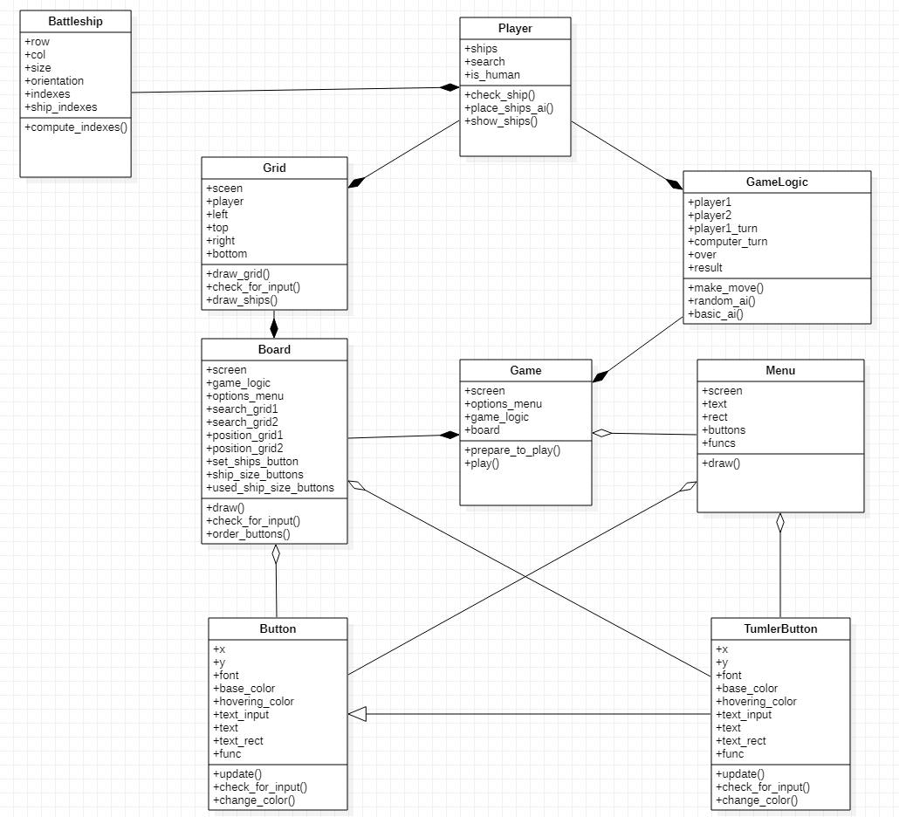

## Опис методів частин програмного забезпечення

### Користувацькі методи

Таблиця 4.2.1.1

|  |  |  |  |  |  |  |
| --- | --- | --- | --- | --- | --- | --- |
| № п/п | Назва классу | Назва функції | Призначення функції | Опис вхідних параметрів | Опис вихідних параметрів | Заголовний файл |
| 1 | Button | __init__ | Конструктор класу | 1) self - об'єкт класу 2) pos - позиція миші 3) font - шрифт тексту 4) text_input - текст кнопки 5) base_color - основний колір 6) hovering_color - другорядний колір 7) func - функція | ВІДСУТНІ | game_classes.py |
| 2 | Button | update | Відображає об'єкт класу на екрані | 1) self - об'єкт класу 2) screen - екран | ВІДСУТНІ | game_classes.py |
| 3 | Button | change_color | Змінює колір при наведенні | 1) self - об'єкт класу 2) position - позиція миші | ВІДСУТНІ | game_classes.py |
| 4 | TumblerButton | __init__ | Конструктор класу | 1) self - об'єкт класу 2) pos - позиція миші 3) font - шрифт тексту 4) text_input - текст кнопки 5) base_color - основний колір 6) hovering_color - другорядний колір 7) func - функція | ВІДСУТНІ | game_classes.py |
| 5 | TumblerButton | update | Відображає об'єкт класу на екрані | 1) self - об'єкт класу 2) screen - екран | ВІДСУТНІ | game_classes.py |
| 6 | TumblerButton | check_for_input | Реєструє нитискання | 1) self - об'єкт класу 2) position - позиція миші | ВІДСУТНІ | game_classes.py |
| 7 | TumblerButton | change_color | Змінює колір при наведенні | 1) self - об'єкт класу 2) position - позиція миші | ВІДСУТНІ | game_classes.py |
| 8 | Menu | __init__ | Конструктор класу | 1) self -об'єкт класу 2) screen - екран 3) text - основний текст 4) buttons - об'єкти класу Buttons 5) funcs - функції до кнопок | ВІДСУТНІ | game_classes.py |
| 9 | Menu | draw | Відображає об'єкт класу на екрані | 1) self - об'єкт класу 2) **kwargs - словник назв кнопок та їх функцій | ВІДСУТНІ | game_classes.py |
| 10 | Grid | __init__ | Конструктор класу | 1) self - об'єкт класу 2) screen - екран 3) player - гравець 4) top - зміщення догори 5) left - зміщення наліво | ВІДСУТНІ | game_classes.py |
| 11 | Grid | draw_grif | Відображає об'єкт класу на екрані | 1) self - об'єкт класу 2) search - поле гравця | ВІДСУТНІ | game_classes.py |
| 12 | Grid | check_for_input | Реєструє нитискання | 1) self - об'єкт класу 2) position - позиція миші | ВІДСУТНІ | game_classes.py |
| 13 | Grid | draw_ships | Відображає кораблі | 1) self - об'єкт класу | ВІДСУТНІ | game_classes.py |
| 14 | Battleship | __init__ | Конструктор класу | 1) self - об'єкт класу 2) size - розмір 3) row - рядок 4) col - колонка 5) orientation - орієнтація | ВІДСУТНІ | game_classes.py |
| 15 | Battleship | compute_indexes | Розраховує розташування | 1) self - об'єкт класу | ВІДСУТНІ | game_classes.py |
| 16 | Player | __init__ | Конструктор класу | 1) self - об'єкт класу 2) is_human - значення, чи є гравець людиною | ВІДСУТНІ | game_classes.py |
| 17 | Player | check_ship | Перевіряє, чи є розташування корабля можливим | 1) self - об'єкт класу 2) ship - об'єкт класу Battleship | Posiible - bool | game_classes.py |
| 18 | Player | place_ships_ai | Комп'ютер розставляє кораблі | 1) self - об'єкт класу 2) sizes - список розмірів кораблів | ВІДСУТНІ | game_classes.py |
| 19 | GameLogic | __init__ | Конструктор класу | 1) self - об'єкт класу 2) is_human1 - значення, чи є гравець 1 людиною 3) is_human2 - значення, чи є гравець 2 людиною | ВІДСУТНІ | game_classes.py |
| 20 | GameLogic | make_move | Робить хід | 1) self - об'єкт класу 2) I - індекс клітинки | ВІДСУТНІ | game_classes.py |
| 21 | GameLogic | computer_algorithm | Комп'ютер ходить по клітинці | 1) self - об'єкт класу | ВІДСУТНІ | game_classes.py |
| 23 | Board | __init__ | Конструктор класу | 1) self - об'єкт класу 2) screen - екран 3) options_menu - об'єкт класу Menu 4) game_logic - об'єкт класу GameLogic | ВІДСУТНІ | game_classes.py |
| 24 | Board | draw | Відображає об'єкт класу на екрані | 1) self - об'єкт класу 2) draw_buttons - значення, чи треба відображати об'єкти класу Button | ВІДСУТНІ | game_classes.py |
| 25 | Board | order_buttons | Розташовує кнопки у правильному порядку | 1) self - об'єкт класу | ВІДСУТНІ | game_classes.py |
| 26 | Game | __init__ | Конструктор класу | 1) self - об'єкт класу 2) sceen - екран 3) options_menu - об'єкт класу Menu | ВІДСУТНІ | game_classes.py |
| 27 | Game | prepare_to_play | Підготовує гру до початку | 1) self - об'єкт класу | ВІДСУТНІ | game_classes.py |
| 28 | Game | play | Розпочинає гру | 1) self - об'єкт класу | ВІДСУТНІ | game_classes.py |
| 29 | Відсутній | get_font | Отримати шрифт | 1) font_size - розмір шрифта | Об'єкт класу Font | other_funcs.py |
| 31 | Board | check_for_input | Реєструє нитискання | 1) self - об'єкт класу 2) position - позиція миші | ВІДСУТНІ | game_classes.py |
| 32 | Button | check_for_input | Реєструє нитискання | 1) self - об'єкт класу 2) position - позиція миші | ВІДСУТНІ | game_classes.py |

### Стандартні методи

Таблиця 4.2.2.1

|  |  |  |  |  |  |  |
| --- | --- | --- | --- | --- | --- | --- |
| № п/п | Назва классу | Назва функції | Призначення функції | Опис вхідних параметрів | Опис вихідних параметрів | Заголовний файл |
| 1 | pygame | __init__ | Ініціалізація pygame | ВІДСУТНІЙ | ВІДСУТНІЙ | Pygame |
| 2 | Pygame.font | __Init__ | Ініціалізація шрифта pygame | ВІДСУТНІЙ | ВІДСУТНІЙ | Pygame |
| 3 | Pygame.display | Set_caption | Встановити заколовок | 1. Title - заголовок | ВІДСУТНІЙ | Pygame |
| 4 | Pygame.display | Set_mode | Встановити розмір екрану | 1. Size – кортеж ширини та висоти екрана | ВІДСУТНІЙ | pygame |
| 5 | Pygame.Rect | __init__ | Конструктор | 1. X – позиція по горизонталі 2. Y –позиція по вертикалі 3. Width –ширина 4. Length - довжина | ВІДСУТНІЙ | pygame |
| 6 | Pygame.draw | Rect | Малює прямокутник | 1. Screen – екран 2. Color – колір 3. Rect – об1єкт класу Rect 4. Width – товщина прямокутника | ВІДСУТНІЙ | Pygame.draw |
| 7 | Pygame.draw | Circle | Малює коло | 1. Screen - екран 2. Color – колір 3. Center – позиція центра 4. Radius – радус кола | ВІДСУТНІЙ | pygame |
| 8 | Pygame.display | blit | Оновлення екрана | ВІДСУТНІЙ | ВІДСУТНІЙ | pygame |
| 9 | ВІДСУТНІЙ | choice | Випадково обирає елемент з певного списку | 1. List - список | ВІДСУТНІЙ | random |
| 10 | Pygame.font | render | Створює блок тексту | 1. Text_input – вхідний текст 2. Pixelization – значення, яке вказує чи треба пікселізація 3. Base_color – базовий колір 4. Hovering_color – вторинний колір | Об’єкт класу Pygame.text | pygame |
| 11 | Pygame.text | Get_rect | Отримує прямокутник, в якому знаходиться текст | ВІДСУТНІЙ | Об’єкт pygame.rect | pygame |

# **ТЕСТУВАННЯ ПРОГРАМНОГО ЗАБЕЗПЕЧЕННЯ**

## План тестування

Для тестування будемо змінювати опції гри та перевіряти результат. Тоді розглянемо випадки:

Таблиця 5.1.1

|  |  |  |
| --- | --- | --- |
| Випадки | Гравець 1 | Гравець 2 |
| 1 | Людина | Людина |
| 2 | Комп’ютер | Людина |
| 3 | Людина | Комп’ютер |
| 4 | Комп’ютер | Комп’ютер |

## Приклади тестування

### Випадок 1

Таблиця 5.2.1.1

|  |  |
| --- | --- |
| Мета тесту | Перевірити можливість двох людей грати між собою |
| Початковий стан програми | Відкрите вікно програми |
| Вхідні дані | Гравець 1 –людина. Гравець 2 – людина. |
| Схема проведення тесту | Розпочати гру та спробувати пограти |
| Очікуваний результат | Виведення повідомлення про перемогу одного з гравців |
| Стан програми після проведення випробувань | Один з гравців переміг і повідомлення висвітилося на екрані |

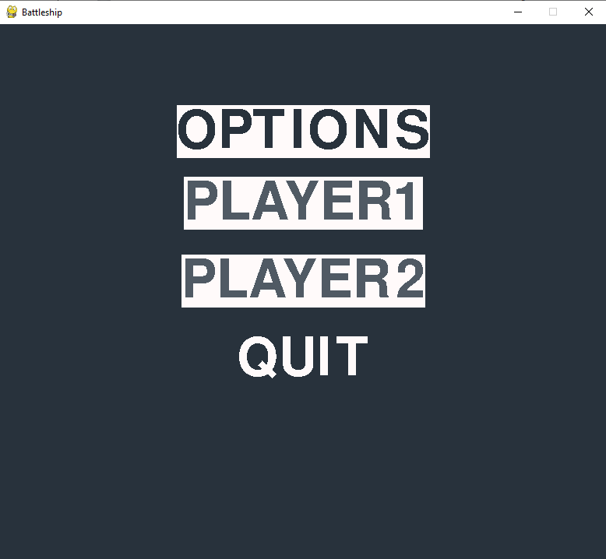

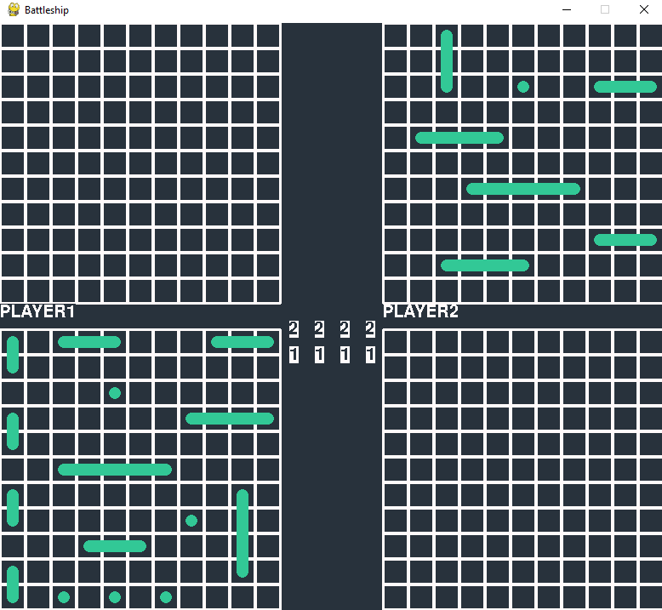 Рисунок 5.2.1.1 – Виставлення параметрів

Рисунок 5.2.1.2 – Розставлення кораблів

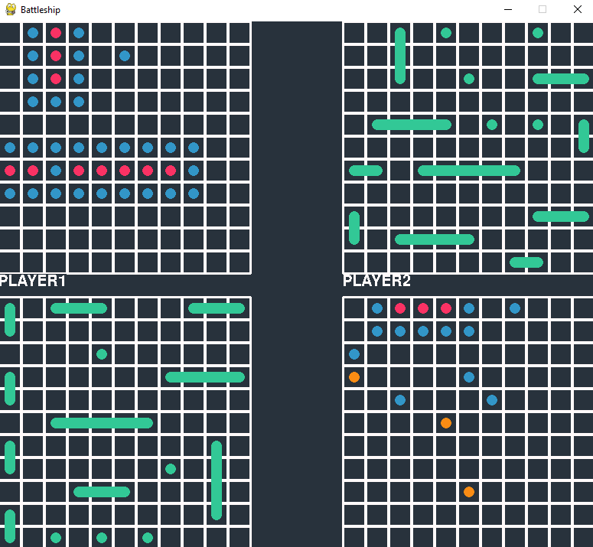

Рисунок 5.2.1.3 – Гра

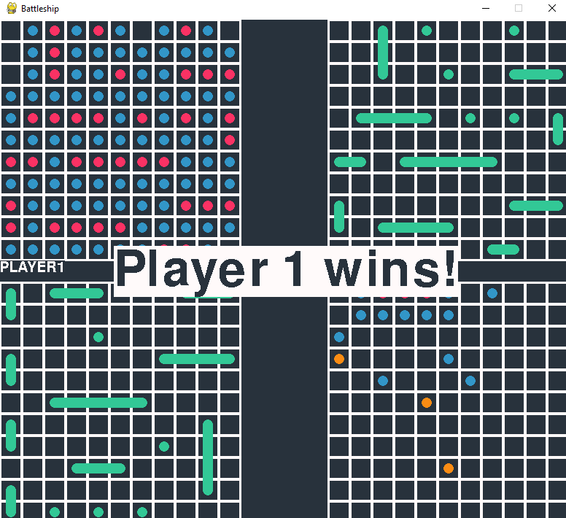

Рисунок 5.2.1.4 – Повідомлення про закінчення гри

### Випадок 2

Таблиця 5.2.2.1

|  |  |
| --- | --- |
| Мета тесту | Перевірити можливість двох людей грати між собою |
| Початковий стан програми | Відкрите вікно програми |
| Вхідні дані | Гравець 1 – комп’ютер. Гравець 2 – людина. |
| Схема проведення тесту | Розпочати гру та спробувати пограти |
| Очікуваний результат | Виведення повідомлення про перемогу одного з гравців |
| Стан програми після проведення випробувань | Один з гравців переміг і повідомлення висвітилося на екрані |

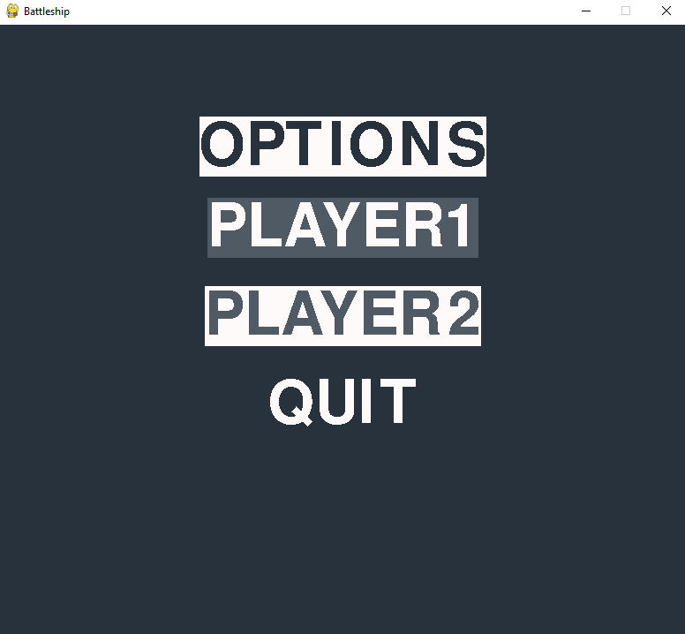

Рисунок 5.2.2.1 – Виставлення параметрів

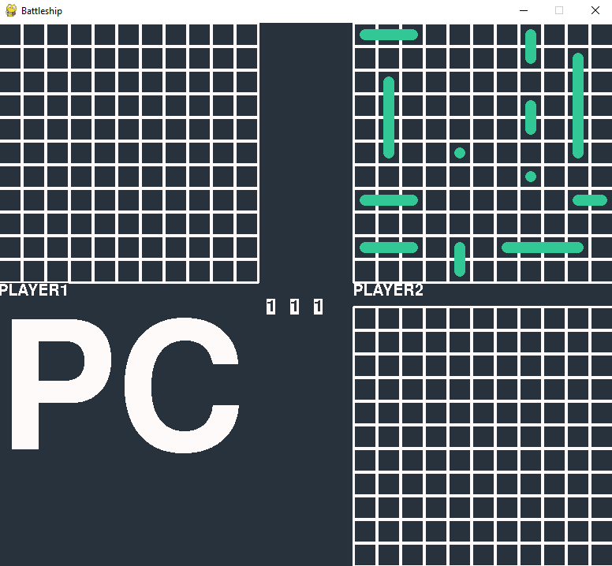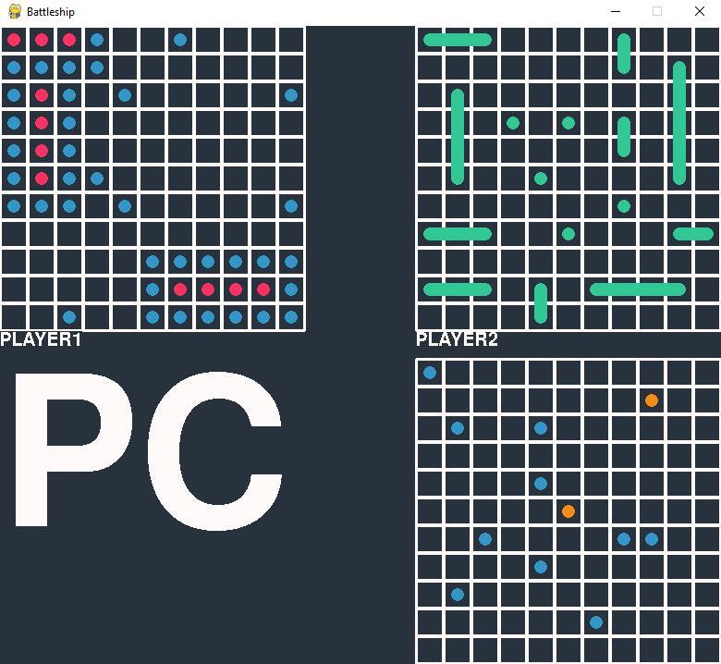

Рисунок 5.2.2.2 – Розставлення кораблів

Рисунок 5.2.2.3 – Гра

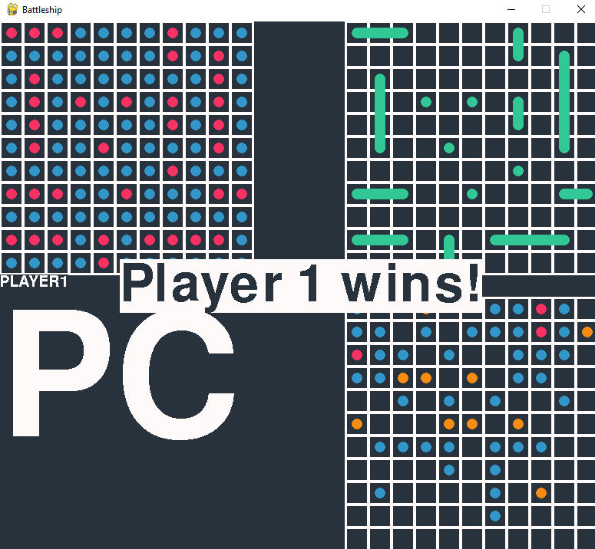

Рисунок 5.2.2.4 – Повідомлення про закінчення гри

### Випадок 3

Таблиця 5.2.3.1

|  |  |
| --- | --- |
| Мета тесту | Перевірити можливість двох людей грати між собою |
| Початковий стан програми | Відкрите вікно програми |
| Вхідні дані | Гравець 1 – людина. Гравець 2 – комп’ютер. |
| Схема проведення тесту | Розпочати гру та дивитися за грою комп’ютерів |
| Очікуваний результат | Виведення повідомлення про перемогу одного з гравців |
| Стан програми після проведення випробувань | Один з гравців переміг і повідомлення висвітилося на екрані |

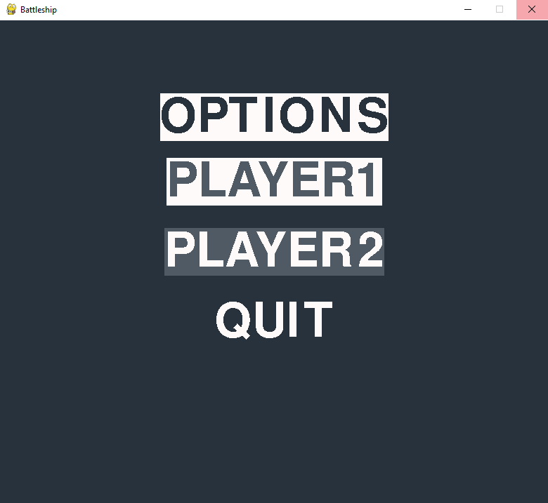

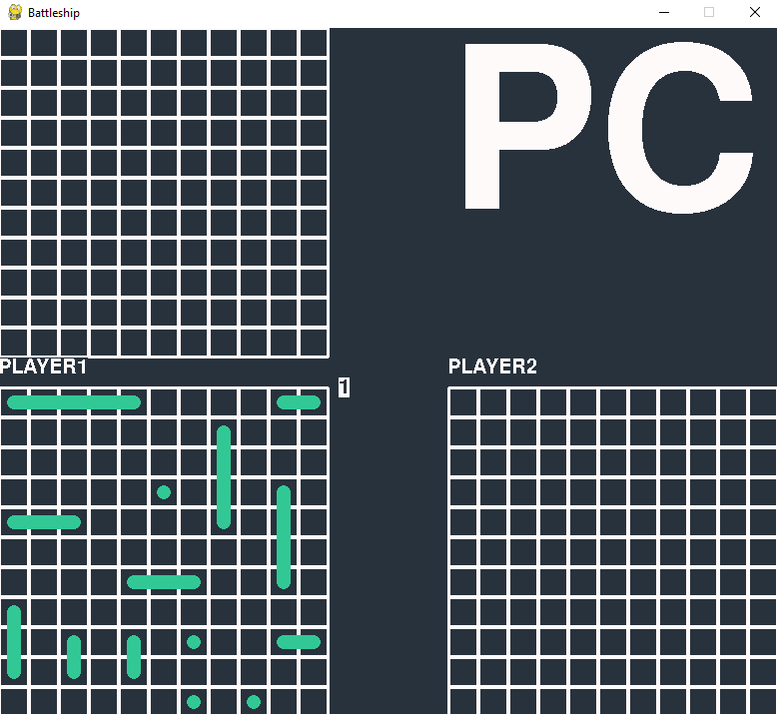Рисунок 5.2.3.1 – Виставлення параметрів

Рисунок 5.2.3.2 – Розставлення кораблів

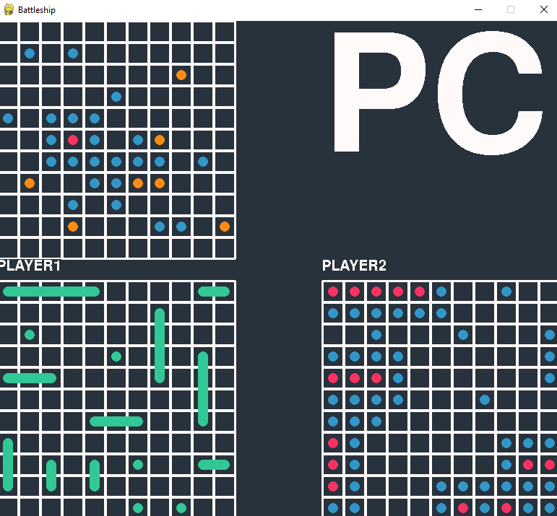

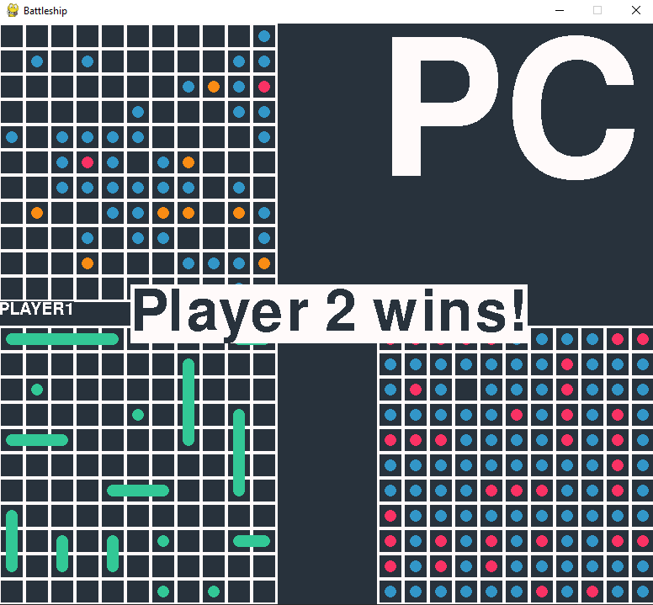Рисунок 5.2.3.3 – Гра

Рисунок 5.2.3.4 – Повідомлення про закінчення гри

### Випадок 4

Таблиця 5.2.4.1

|  |  |
| --- | --- |
| Мета тесту | Перевірити можливість двох людей грати між собою |
| Початковий стан програми | Відкрите вікно програми |
| Вхідні дані | Гравець 1 – комп’ютер. Гравець 2 – комп’ютер. |
| Схема проведення тесту | Розпочати гру та дивитися за грою комп’ютерів |
| Очікуваний результат | Виведення повідомлення про перемогу одного з гравців |
| Стан програми після проведення випробувань | Один з гравців переміг і повідомлення висвітилося на екрані |

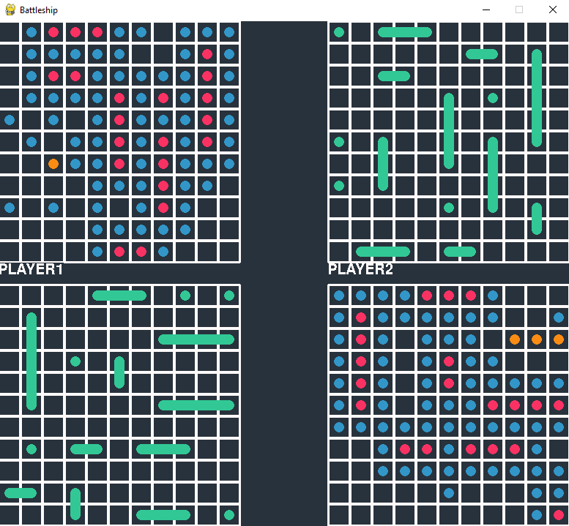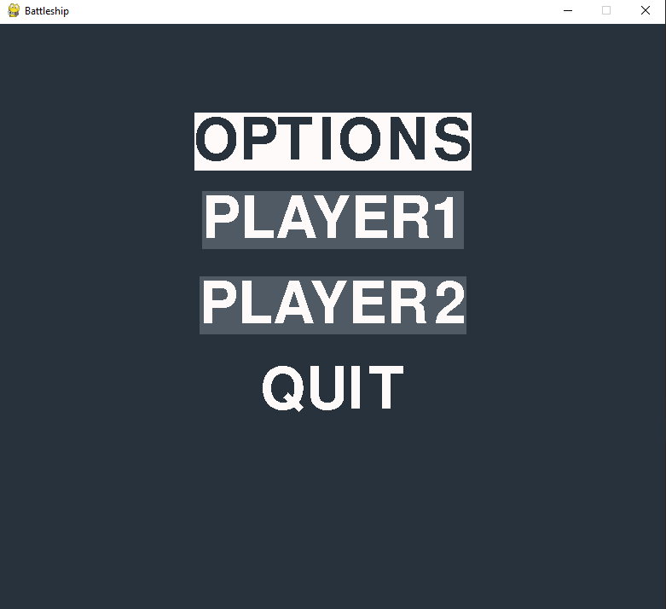Рисунок 5.2.4.1 – Виставлення параметрів

Рисунок 5.2.4.2 – Гра

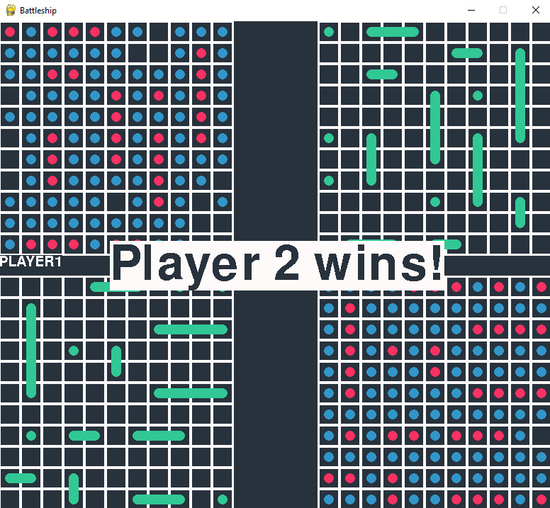

Рисунок 5.2.4.3 – Повідомлення про закінчення гри

# **ІНСТРУКЦІЯ КОРИСТУВАЧА**

## Робота з програмою

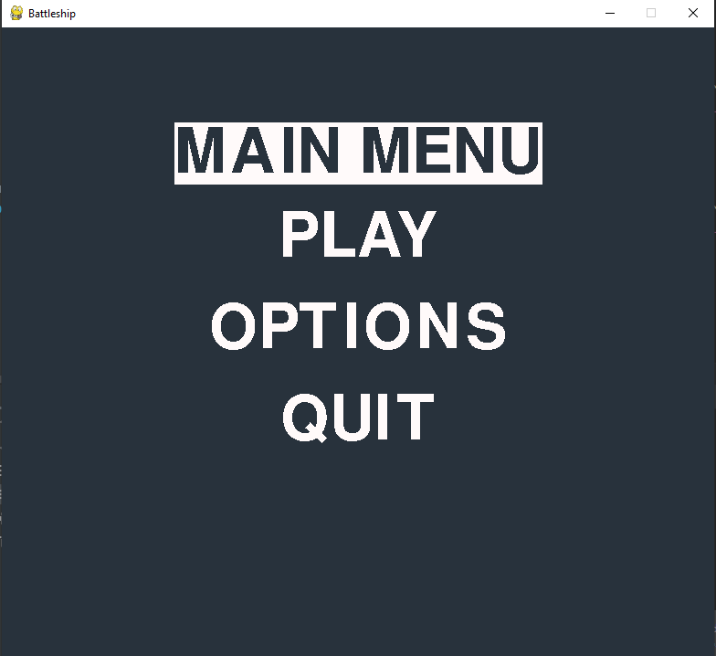Після запуску виконавчого файлу з розширенням *.exe, відкривається головне вікно програми (Рисунок 6.1.1).

Рисунок 6.1.1 – Головне вікно програми

Далі за допомогою вкладки OPTIONS вибираємо, чи гравці 1 nта 2 живими чи комп’ютерами(рисунок 6.1.2):

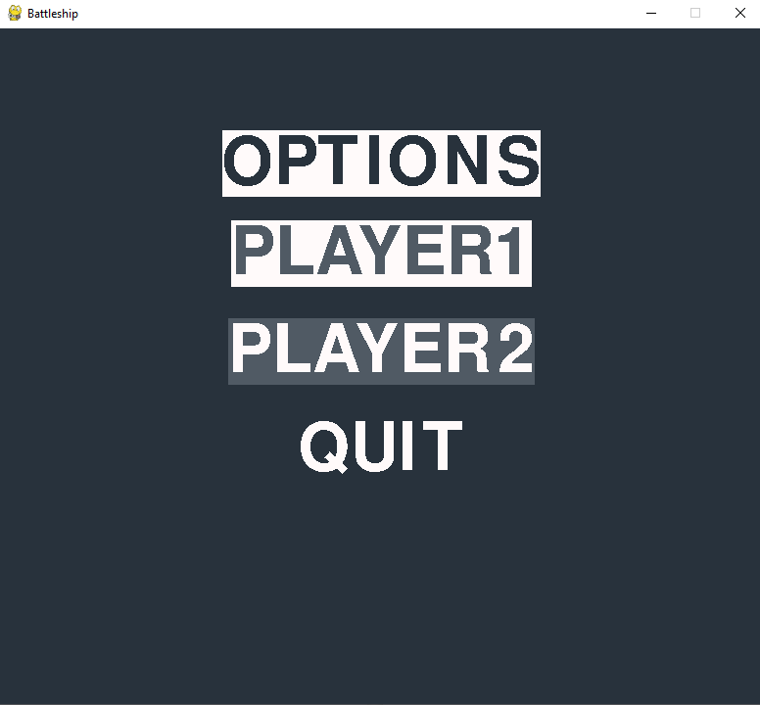

Рисунок 6.1.2 – Вибір гравців

Після цього натискаємо QUIT і PLAY, розставляємо кораблики, натискаючи на відповідний розмір корабля. Положення корабля залежить від ЛКМ( горизонтальне положення ) і ПКМ (вертикальне положення)(Рисунок 6.1.3 та 6.1.4):

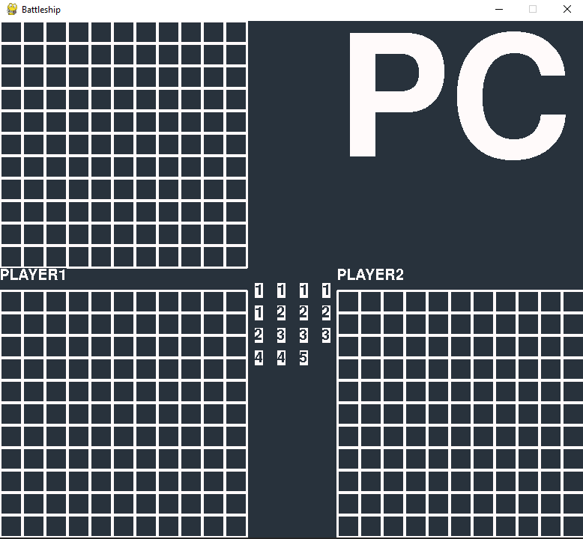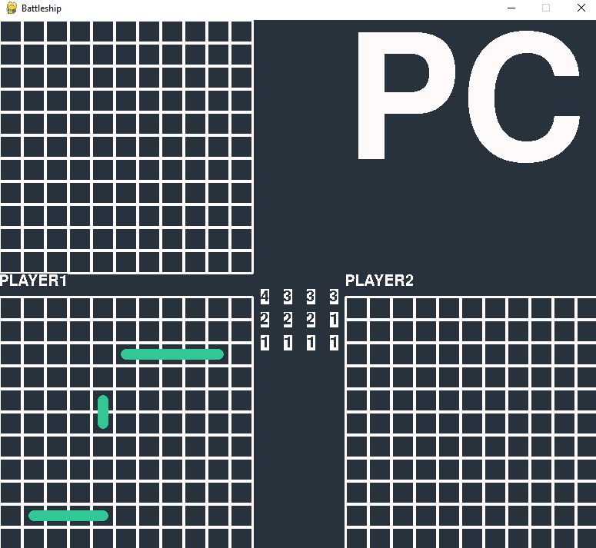

Рисунки 6.1.3 та 6.1.4 – Розстановка кораблів

Натискаємо кнопку SET SHIPS( Рисунок 6.1.5) і розпочинаємо гру(Рисунок 6.1.6).

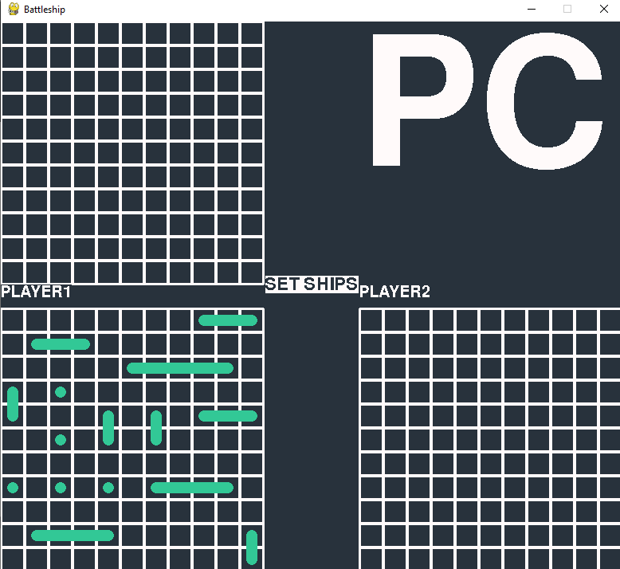

Рисунок 10.5 – Закінчити розстановку кораблі

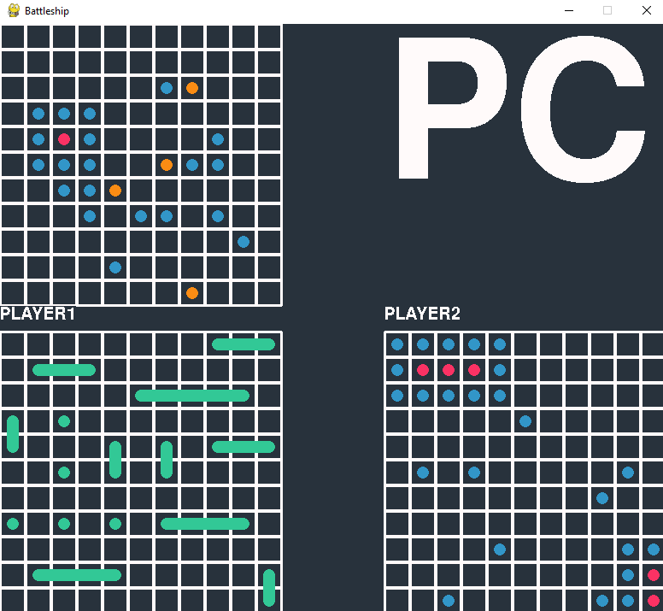

Рисунок 10.6 – Процес гри

Результатом виконання є повідомлення про те, який гравець переміг(Рисунок 10.7). Щоб розпочати гру заново, натисніть ESC.

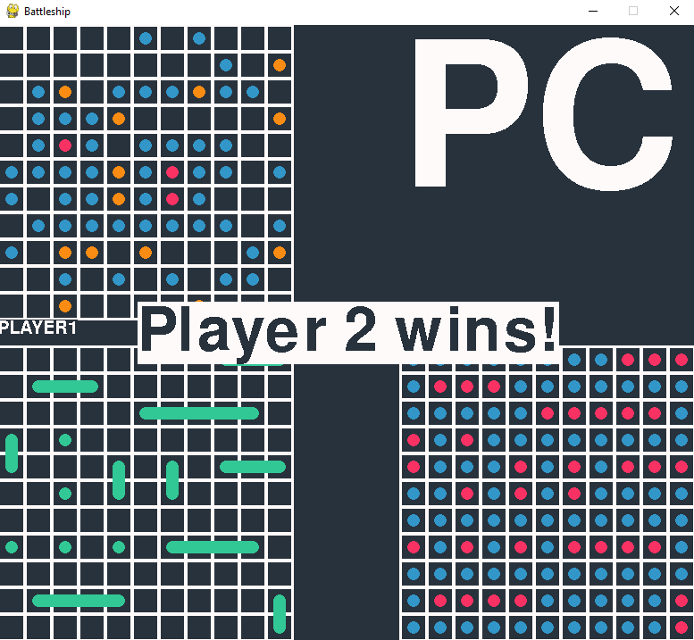

Рисунок 10.7 – Повідомлення про закінчення гри

## Системні вимоги

Системні вимоги до програмного забезпечення наведені в таблиці 10.1.

Таблиця 10.1 – Системні вимоги програмного забезпечення

|  |  |  |
| --- | --- | --- |
|  | Мінімальні | Рекомендовані |
| Операційна система | Windows® XP/Windows Vista/Windows 7/ Windows 8/Windows 10/Windows 11 (з останніми обновленнями) | Windows 7/ Windows 8/Windows 10/Windows 11  (з останніми обновленнями) |
| Процесор | Intel® Pentium® ІІІ  1.0 GHz або  AMD Athlon™ 1.0 GHz | Intel® Pentium® D або AMD Athlon™ 64 X2 |
| Оперативна пам'ять | 256 MB RAM (для Windows® XP) / 1 GB RAM (для Windows Vista/Windows 7/  Windows 8/Windows 10) | 2 GB RAM |
| Відеоадаптер | Intel GMA 950 з відеопам'яттю об'ємом не менше 64 МБ (або сумісний аналог) | |
| Дисплей | 800х600 | 1024х768 або краще |

# **АНАЛІЗ РЕЗУЛЬТАТІВ**

Під час курсової роботи було розроблено гру «Морський бій» з використанням ООП. Програма використовує графічний інтерфейс з меню налаштувань та дозволяє грати людині проти комп’ютера. Усі ігрові об’єкти реалізовні через класи, які були описані в діаграмі класів та таблицяк методів: користувацьких і стандартних. Був описаний основний алгоритм для роботи програми, а саме як комп’ютер аналізує поле та робить хід. Тестування було проведено, використовуючи усі можливі варінти комбінацій налаштувань гри, і програма дає змогу змінити налаштування, грати проти комп’ютера, розтавляти кораблі, тому видає очікуваний, а отже, правильний результат, повідомляючи про переможця партії.

Висновки

Під час курсової роботи було вивчено метод розробки програмного забезпечення з використанням ООП на прикладі гри «Морський бій». Було продемонстровано використання класів, методів та основних принципів даної парадигми: інкапсуляції, наслідування та поліморфізму -, що дало змогу повторно використовувати кодб пов’язувати дані та методи, які оперують над цими даними. Було наведені таблиці, діаграми, рисунки, код, які дають зрозуміти, як працює програма. Оскільки проблем при тестуванні не виявлялося, то програма правильно подає результат.

Перелік посилань

Додаток А Технічне завдання

КИЇВСЬКИЙ ПОЛІТЕХНІЧНИЙ ІНСТИТУТ ім. І. Сікорського

Кафедра

інформатики та програмної інженерії

Затвердив

Керівник __________________

«___»__________________201_ р.

Виконавець:

Студент ___Панченко Сергій Віталійович*__________*

«___» __________________201_ р.

ТЕХНІЧНЕ ЗАВДАННЯ

на виконання курсової роботи

на тему: <*Тема курсової роботи*>

з дисципліни:

«Основи програмування»

Київ 2022

* 1. *Мета*: Метою курсової роботи є розробка гри "Морський бій"
  2. *Дата початку роботи*: «_____»___________202_ р.
  3. *Дата закінчення роботи*: «___»___________ 202_ р.
  4. *Вимоги до програмного забезпечення*.

1. Функціональні вимоги:

* розставляти кораблі на ігровому полі
* контролювати правильність їх розстановки
* давати противникам можливість почергово робити ходи
* видавати інформаційні повідомлення про завершення гри( хто переміг )
* в якості одного з гравців виступає комп'ютер
* малювати мапу
* позначати пошкоджені кораблі
* < *вимоги до функціональних характеристик*>.

1. Нефункціональні вимоги:

* Програма повинна мати головне меню з опціями, де користувач може обрати, чи він грає з іншою людиною чи комп’ютером.
* Ігрове поле має мати 4 мапи, де позначені власні кораблі та противника; по 2 мапи на кожного гравця
* Все програмне забезпечення та супроводжуюча технічна документація повинні задовольняти наступним ДЕСТам:

ГОСТ 29.401 - 78 - Текст програми. Вимоги до змісту та оформлення.

ГОСТ 19.106 - 78 - Вимоги до програмної документації.

ГОСТ 7.1 - 84 та ДСТУ 3008 - 2015 - Розробка технічної документації.

* 1. *Стадії та етапи розробки*:

1. Об'єктно-орієнтований аналіз предметної області задачі (до__.__.202_ р.)
2. Об'єктно-орієнтоване проектування архітектури програмної системи (до __.__.202_р.)
3. Розробка програмного забезпечення (до __.__.202_р.)
4. Тестування розробленої програми (до __.__.202_р.)
5. Розробка пояснювальної записки (до __.__.202_ р.).
6. Захист курсової роботи (до __.__.202_ р.).
   1. *Порядок контролю та приймання*. Поточні результати роботи над КР регулярно демонструються викладачу. Своєчасність виконання основних етапів графіку підготовки роботи впливає на оцінку за КР відповідно до критеріїв оцінювання.

ДОДАТОК Б Лістинг

GAME_CLASSES.PY

"""

Модуль, що описує ігрові класи

"""

import random

import inspect

import sys

import pygame

from game_colors import WHITE, GREEN, GREY, LIGHT_GREY, COLORS

from game_constants import MAP_SIZE, SHIPS_SIZES, SQ_SIZE, \

INDENT, FONT_SIZE, WIDTH, HEIGHT, H_MARGIN, V_MARGIN

from other_functions import get_font

class Grid:

"""

Клас, що використовується для представлення градки

...

Атрибути

--------

screen : pygame.display.Surface

екран, на який буде намальована градка

player : Player

гравець, який володіє даною градкою

left : int

відступ від лівого боку екрана

top : int

відступ від верху екрана

Методи

------

********************************************************

********************************************************

__init__(self, screen, player, left=0, top=0)

Конструктор класу Grid

Аргументи:

1) self - об'єкт класу

2) screen - екран

3) player - гравець

4) top - зміщення догори

5) left - зміщення наліво

Повертає: None

********************************************************

********************************************************

def draw_grid(self, search=False)

Відображає об'єкт класу на екрані

Аргументи:

1) self - об'єкт класу

2) search - поле гравця

Повертає: None

********************************************************

********************************************************

def draw_grid(self, search=False)

Відображає об'єкт класу на екрані

Аргументи:

1) self - об'єкт класу

2) search - поле гравця

Повертає: None

********************************************************

********************************************************

def check_for_input(self, position)

Реєструє нитискання на градку

Аргументи:

1) self - об'єкт класу

2) position - позиція миші

Повертає: None

********************************************************

********************************************************

def draw_ships(self)

Відображає кораблі

Аргументи:

1) self - об'єкт класу

Повертає: None

********************************************************

********************************************************

"""

def __init__(self, screen, player, left=0, top=0):

self.__screen = screen

self.__player = player

self.__left = left

self.__top = top

self.__right = left + MAP_SIZE * SQ_SIZE

self.__bottom = top + MAP_SIZE * SQ_SIZE

@property

def screen(self):

return self.__screen

@screen.setter

def screen(self, value):

self.__screen = value

@property

def player(self):

return self.__player

@player.setter

def player(self, value):

self.__player = value

@property

def left(self):

return self.__left

@left.setter

def left(self, value):

self.__left = value

@property

def top(self):

return self.__top

@top.setter

def top(self, value):

self.__top = value

@property

def right(self):

return self.__right

@right.setter

def right(self, value):

self.__right = value

@property

def bottom(self):

return self.__bottom

@bottom.setter

def bottom(self, value):

self.__bottom = value

def draw_grid(self, search=False):

for i in range(MAP_SIZE ** 2):

x = self.left + i % MAP_SIZE * SQ_SIZE

y = self.top + i // MAP_SIZE * SQ_SIZE

square = pygame.Rect(x, y, SQ_SIZE, SQ_SIZE)

pygame.draw.rect(self.screen, WHITE, square, width=3)

if search:

x += SQ_SIZE // 2

y += SQ_SIZE // 2

pygame.draw.circle(self.screen,

COLORS[self.player.search[i]],

(x, y), radius=SQ_SIZE // 4)

def check_for_input(self, position):

x1, y1 = self.left, self.top

x2 = self.left + (MAP_SIZE ** 2 - 1) % MAP_SIZE * SQ_SIZE

y2 = self.top + (MAP_SIZE ** 2 - 1) // MAP_SIZE * SQ_SIZE

top_left_square = pygame.Rect(x1, y1, SQ_SIZE, SQ_SIZE)

bottom_right_square = pygame.Rect(x2, y2, SQ_SIZE, SQ_SIZE)

row, col, index = None, None, None

if position[0] in range(top_left_square.left, bottom_right_square.right) \

and position[1] in range(top_left_square.top, bottom_right_square.bottom):

row = (position[1] - self.top) // SQ_SIZE

col = (position[0] - self.left) // SQ_SIZE

index = row * MAP_SIZE + col

return row, col, index

def draw_ships(self):

for ship in self.player.ships:

x = self.left + ship.col * SQ_SIZE + INDENT

y = self.top + ship.row * SQ_SIZE + INDENT

if ship.orientation == 'h':

width = ship.size * SQ_SIZE - INDENT * 2

height = SQ_SIZE - INDENT * 2

elif ship.orientation == 'v':

width = SQ_SIZE - INDENT * 2

height = ship.size * SQ_SIZE - INDENT * 2

rectangle = pygame.Rect(x, y, width, height)

pygame.draw.rect(self.screen, GREEN, rectangle, border_radius=15)

class Battleship:

"""

Клас, що представляє корабель

...

Атрибути

--------

row : int

Рядок, у якому розташовується ніс корабля

col : int

Колонка, у якій розташовується ніс корабля

size : int

Розмір корабля

orientation : str

Оріентація корабля

indexes : list

Список індексів, які займає корабель повністю

ship_indexes : list

Список індексів, які власне займає лише корабель

Методи

------

********************************************************

********************************************************

def __init__(self, size, row, col, orientation)

Конструктор класу

Аргументи:

1) self - об'єкт класу

2) size - розмір

3) row - рядок

4) col - колонка

5) orientation - орієнтація

Повертає: None

********************************************************

********************************************************

def compute_indexes(self)

Розраховує розташування корабля

Аргументи:

1) self - об'єкт класу

Повертає: None

********************************************************

********************************************************

"""

def __init__(self, size, row, col, orientation):

self.__row = row

self.__col = col

self.__size = size

self.__orientation = orientation

self.__indexes = self.compute_indexes()

self.__ship_indexes = self.indexes[:size]

@property

def row(self):

return self.__row

@row.setter

def row(self, value):

self.__row = value

@property

def col(self):

return self.__col

@col.setter

def col(self, value):

self.__col = value

@property

def size(self):

return self.__size

@size.setter

def size(self, value):

self.__size = value

@property

def orientation(self):

return self.__orientation

@orientation.setter

def orientation(self, value):

self.__orientation = value

@property

def indexes(self):

return self.__indexes

@indexes.setter

def indexes(self, value):

self.__indexes = value

@property

def ship_indexes(self):

return self.__ship_indexes

@ship_indexes.setter

def ship_indexes(self, value):

self.__ship_indexes = value

def compute_indexes(self):

start_index = self.row * MAP_SIZE + self.col

result_indexes = []

if self.orientation == 'h':

indexes = [start_index + i for i in range(self.size)]

top_left_padding = [indexes[0] - 1 - MAP_SIZE]

left_padding = [indexes[0] - 1]

bottom_left_padding = [indexes[0] - 1 + MAP_SIZE]

bottom_padding = [i + MAP_SIZE for i in indexes]

bottom_right_padding = [indexes[-1] + 1 + MAP_SIZE]

right_padding = [indexes[-1] + 1]

top_right_padding = [indexes[-1] + 1 - MAP_SIZE]

top_padding = [i - MAP_SIZE for i in indexes]

result_indexes += indexes

elif self.orientation == 'v':

indexes = [start_index + i * MAP_SIZE for i in range(self.size)]

top_left_padding = [indexes[0] - 1 - MAP_SIZE]

left_padding = [i - 1 for i in indexes]

bottom_left_padding = [indexes[-1] - 1 + MAP_SIZE]

bottom_padding = [indexes[-1] + MAP_SIZE]

bottom_right_padding = [indexes[-1] + 1 + MAP_SIZE]

right_padding = [i + 1 for i in indexes]

top_right_padding = [indexes[0] + 1 - MAP_SIZE]

top_padding = [indexes[0] - MAP_SIZE]

result_indexes += indexes

if left_padding[0] // MAP_SIZE == indexes[0] // MAP_SIZE:

result_indexes += left_padding

if top_padding[0] >= 0:

result_indexes += top_padding

if left_padding[0] // MAP_SIZE == indexes[0] // MAP_SIZE and top_padding[0] >= 0:

result_indexes += top_left_padding

if bottom_padding[0] < MAP_SIZE ** 2:

result_indexes += bottom_padding

if left_padding[0] // MAP_SIZE == indexes[0] // MAP_SIZE and bottom_padding[0] < MAP_SIZE ** 2:

result_indexes += bottom_left_padding

if right_padding[0] // MAP_SIZE == indexes[0] // MAP_SIZE:

result_indexes += right_padding

if right_padding[0] // MAP_SIZE == indexes[0] // MAP_SIZE and bottom_padding[0] < MAP_SIZE ** 2:

result_indexes += bottom_right_padding

if right_padding[0] // MAP_SIZE == indexes[0] // MAP_SIZE and top_padding[0] >= 0:

result_indexes += top_right_padding

return result_indexes

class Player:

"""

Клас, що представляє гравця

...

Атрибути

--------

is_human : bool

Значення, чи є гравець людиною

Методи

------

********************************************************

********************************************************

def __init__(self, is_human)

Конструктор класу

Аргументи:

1) self - об'єкт класу

2) is_human - значення, чи є гравець людиною

Повертає: None

********************************************************

********************************************************

check_ship(self, ship)

Перевіряє, чи є розташування корабля можливим

Аргументи:

1) self - об'єкт класу

2) ship - об'єкт класу Battleship

Повертає:

possible : bool

********************************************************

********************************************************

def place_ships_ai(self, sizes)

Комп'ютер розставляє кораблі

Аргументи:

1) self - об'єкт класу

2) sizes - список розмірів кораблів

Повертає: None

********************************************************

********************************************************

"""

def __init__(self, is_human):

self.__ships = []

self.__search = ['U' for _ in range(MAP_SIZE ** 2)] # 'U' for unknown

self.__is_human = is_human

if not self.is_human:

self.place_ships_ai(sizes=SHIPS_SIZES)

self.__indexes = [

ind for sub in list(map(lambda x: x.ship_indexes, self.ships))

for ind in sub

]

@property

def ships(self):

return self.__ships

@ships.setter

def ships(self, value):

self.__ships = value

@property

def search(self):

return self.__search

@search.setter

def search(self, value):

self.__search = value

@property

def is_human(self):

return self.__is_human

@is_human.setter

def is_human(self, value):

self.__is_human = value

@property

def indexes(self):

return self.__indexes

@indexes.setter

def indexes(self, value):

self.__indexes = value

def check_ship(self, ship):

possible = True

size = ship.size

for i in ship.indexes[:size]:

# indexes must be less than MAP_SIZE**2

if i >= MAP_SIZE ** 2:

possible = False

break

# ships cannot go beyond grid

new_row = i // MAP_SIZE

if ship.orientation == 'h' and new_row != ship.row:

possible = False

break

# ships cannot intersect

for other_ship in self.ships:

if i in other_ship.indexes:

possible = False

break

if not possible:

break

return possible

def place_ships_ai(self, sizes):

all_placed = False

while not all_placed:

for size in sizes[::-1]:

placed = False

counter = 0

while not placed:

# create new ship

ship = Battleship(size=size, row=random.randint(0, MAP_SIZE - 1),

col=random.randint(0, MAP_SIZE - 1),

orientation=random.choice(["h", "v"]))

# place the ship

if self.check_ship(ship):

self.ships.append(ship)

placed = True

counter += 1

if counter > 100:

break

if not placed:

self.ships.clear()

break

if self.ships:

all_placed = True

class GameLogic:

"""

Клас, що представляє об'єкт ігрової логіки

...

Атрибути

--------

player1 : Player

Перший гравець

player2 : Player

Другий гравець

player1_turn : bool

Значення, чи ходить перший гравець на даному ході

computer_turn : bool

Значення, чи ходить комп'ютер на даному ході

over : bool

Значення, чи закінчена гра

result : int

Значення, який гравець переміг

Методи

------

********************************************************

********************************************************

def __init__(self, is_human1, is_human2)

Конструктор класу

Аргументи:

1) self - об'єкт класу

2) is_human1 - значення, чи є гравець 1 людиною

3) is_human2 - значення, чи є гравець 2 людиною

Повертає: None

********************************************************

********************************************************

def make_move(self, i)

Робить хід

Аргументи:

1) self - об'єкт класу

2) I - індекс клітинки

Повертає: None

********************************************************

********************************************************

def computer_algorithm(self)

Комп'ютер ходить по клітинці

Аргументи:

1) self - об'єкт класу

Повертає: None

********************************************************

********************************************************

"""

def __init__(self, is_human1, is_human2):

self.__player1 = Player(is_human1)

self.__player2 = Player(is_human2)

self.__player1_turn = True

self.__computer_turn = True if not self.player1.is_human else False

self.__over = False

self.__result = None

@property

def player1(self):

return self.__player1

@player1.setter

def player1(self, value):

self.__player1 = value

@property

def player2(self):

return self.__player2

@player2.setter

def player2(self, value):

self.__player2 = value

@property

def player1_turn(self):

return self.__player1_turn

@player1_turn.setter

def player1_turn(self, value):

self.__player1_turn = value

@property

def computer_turn(self):

return self.__computer_turn

@computer_turn.setter

def computer_turn(self, value):

self.__computer_turn = value

@property

def over(self):

return self.__over

@over.setter

def over(self, value):

self.__over = value

@property

def result(self):

return self.__result

@result.setter

def result(self, value):

self.__result = value

def make_move(self, i):

player = self.player1 if self.player1_turn else self.player2

opponent = self.player2 if self.player1_turn else self.player1

hit = False

if player.search[i] != 'U':

hit = True

elif i in opponent.indexes:

player.search[i] = 'H'

hit = True

for ship in opponent.ships:

sunk = True

for i in ship.ship_indexes:

if player.search[i] == 'U':

sunk = False

break

if sunk:

for i in ship.indexes:

player.search[i] = 'M'

for i in ship.ship_indexes:

player.search[i] = 'S'

else:

player.search[i] = "M"

game_over = True

for i in opponent.indexes:

if player.search[i] == 'U':

game_over = False

self.over = game_over

self.result = 1 if self.player1_turn else 2

if not hit:

self.player1_turn = not self.player1_turn

if (self.player1.is_human and not self.player2.is_human) or (

not self.player1.is_human and self.player2.is_human):

self.computer_turn = not self.computer_turn

def computer_algorithm(self):

search = self.player1.search if self.player1_turn else self.player2.search

unknown = [i for i, square in enumerate(search) if square == 'U']

hits = [i for i, square in enumerate(search) if square == 'H']

neighbours1 = []

neighbours2 = []

for u in unknown:

if u + 1 in hits or u - 1 in hits or u - MAP_SIZE in hits or u + MAP_SIZE in hits:

neighbours1.append(u)

if u + 2 in hits or u - 2 in hits or u - MAP_SIZE * 2 in hits or u + MAP_SIZE * 2 in hits:

neighbours2.append(u)

is_both_neighbour = False

for u in unknown:

if u in neighbours1 and u in neighbours2:

is_both_neighbour = True

self.make_move(u)

break

if not is_both_neighbour:

if neighbours1:

self.make_move(random.choice(neighbours1))

else:

checker_board = []

for u in unknown:

row = u // MAP_SIZE

col = u % MAP_SIZE

if (row + col) % 2 == 0:

checker_board.append(u)

if checker_board:

self.make_move(random.choice(checker_board))

else:

if unknown:

random_index = random.choice(unknown)

self.make_move(random_index)

return

class Button:

"""

Клас, що представляє кнопку

...

Атрибути

--------

x : int

Позиція кнопки по горизонталі

y : int

Позиція кнопки по вертикалі

font : pygame.Font

Шрифт тексту

base_color : tuple

Базовий колір кнопки

hovering_color : tuple

Другорядний колір кнопки

text_input : str

Текст кнопки

text : pygame.SysFont

Власне рендерений текст кнопки

text_rect : pygame.Rect

Прямокутник тексту

func : FunctionType

Функція, прив'язана до кнопки

Методи

------

********************************************************

********************************************************

def __init__(self, pos, font, text_input, base_color, hovering_color, func)

Конструктор класу

Аргументи:

1) self - об'єкт класу

2) pos - позиція миші

3) font - шрифт тексту

4) text_input - текст кнопки

5) base_color - основний колір

6) hovering_color - другорядний колір

7) func - функція

Повертає: None

********************************************************

********************************************************

def update(self, screen)

Відображає об'єкт класу на екрані

Аргументи:

1) self - об'єкт класу

2) screen - екран

Повертає: None

********************************************************

********************************************************

def check_for_input(self, position)

Відображає об'єкт класу на екрані

Аргументи:

1) self - об'єкт класу

2) position - позиція миші

Повертає: bool

********************************************************

********************************************************

def change_color(self, position)

Змінює колір при наведенні

Аргументи:

1) self - об'єкт класу

2) position - позиція миші

Повертає: None

********************************************************

********************************************************

"""

def __init__(self, pos, font, text_input, base_color, hovering_color, func):

self.__x = pos[0]

self.__y = pos[1]

self.__font = font

self.__base_color = base_color

self.__hovering_color = hovering_color

self.__text_input = text_input

self.__text = self.__font.render(self.__text_input, False,

self.__base_color, self.__hovering_color)

self.__text_rect = self.text.get_rect(center=(self.__x, self.__y))

self.__func = func

@property

def x(self):

return self.__x

@x.setter

def x(self, value):

self.__x = value

@property

def y(self):

return self.__y

@y.setter

def y(self, value):

self.__y = value

@property

def font(self):

return self.__font

@font.setter

def font(self, value):

self.__font = value

@property

def base_color(self):

return self.__base_color

@base_color.setter

def base_color(self, value):

self.__base_color = value

@property

def hovering_color(self):

return self.__hovering_color

@hovering_color.setter

def hovering_color(self, value):

self.__hovering_color = value

@property

def text_input(self):

return self.__text_input

@text_input.setter

def text_input(self, value):

self.__text_input = value

@property

def text(self):

return self.__text

@text.setter

def text(self, value):

self.__text = value

@property

def text_rect(self):

return self.__text_rect

@text_rect.setter

def text_rect(self, value):

self.__text_rect = value

@property

def func(self):

return self.__func

@func.setter

def func(self, value):

self.__func = value

def update(self, screen):

screen.blit(self.text, self.text_rect)

def check_for_input(self, position):

if position[0] in range(self.text_rect.left, self.text_rect.right) \

and position[1] in range(self.text_rect.top, self.text_rect.bottom):

return True

return False

def change_color(self, position):

if position[0] in range(self.text_rect.left, self.text_rect.right) \

and position[1] in range(self.text_rect.top, self.text_rect.bottom):

self.text = self.font.render(self.text_input, False, self.hovering_color)

else:

self.text = self.font.render(self.text_input, False, self.base_color)

class TumblerButton(Button):

"""

Клас, що представляє кнопку-тумблер

...

Батьки класу

------------

Button

Атрибути

--------

x : int

Позиція кнопки по горизонталі

y : int

Позиція кнопки по вертикалі

font : pygame.Font

Шрифт тексту

base_color : tuple

Базовий колір кнопки

hovering_color : tuple

Другорядний колір кнопки

text_input : str

Текст кнопки

text : pygame.SysFont

Власне рендерений текст кнопки

text_rect : pygame.Rect

Прямокутник тексту

func : FunctionType

Функція, прив'язана до кнопки

switched : bool

Значення, чи є кнопка-тумблер увімкненою

Методи

------

********************************************************

********************************************************

def __init__(self, pos, font, text_input, base_color, hovering_color, func)

Конструктор класу

Аргументи:

1) self - об'єкт класу

2) pos - позиція миші

3) font - шрифт тексту

4) text_input - текст кнопки

5) base_color - основний колір

6) hovering_color - другорядний колір

7) func - функція

Повертає: None

********************************************************

********************************************************

def update(self, screen)

Відображає об'єкт класу на екрані

Аргументи:

1) self - об'єкт класу

2) screen - екран

Повертає: None

********************************************************

********************************************************

def check_for_input(self, position)

Відображає об'єкт класу на екрані

Аргументи:

1) self - об'єкт класу

2) position - позиція миші

Повертає: None

********************************************************

********************************************************

def change_color(self, position)

Змінює колір при наведенні

Аргументи:

1) self - об'єкт класу

2) position - позиція миші

Повертає: None

********************************************************

********************************************************

"""

def __init__(self, pos, font, text_input, base_color, hovering_color, func):

Button.__init__(self, pos, font, text_input, base_color, hovering_color, func)

self.__switched = False

@property

def switched(self):

return self.__switched

@switched.setter

def switched(self, value):

self.__switched = value

def update(self, screen):

self.change_color()

screen.blit(self.text, self.text_rect)

def change_color(self, position=(0, 0)):

if self.switched:

self.text = self.font.render(self.text_input, False, self.hovering_color, self.base_color)

else:

self.text = self.font.render(self.text_input, False, self.base_color, self.hovering_color)

class Menu:

"""

Клас, що представляє меню

...

Атрибути

--------

screen : pygame.display.Surface

Екран, на якому малюється меню

text : pygame.SysFont

Текст меню

rect : pygame.Rect

Прямокутник тексту

buttons : list

Список кнопок меню

Методи

------

********************************************************

********************************************************

def __init__(self, screen, text, buttons, funcs)

Конструктор класу

Аргументи:

1) self -об'єкт класу

2) screen - екран

3) text - основний текст

4) buttons - об'єкти класу Buttons

5) funcs - функції до кнопок

Повертає: None

********************************************************

********************************************************

def draw(self, **kwargs)

Відображає об'єкт класу на екрані

Аргументи:

1) self - об'єкт класу

2) **kwargs - словник назв кнопок та їх функцій

Повертає: None

********************************************************

********************************************************

"""

def __init__(self, screen, text, buttons, funcs):

self.__screen = screen

self.__text = get_font(FONT_SIZE).render(text, False, GREY, WHITE)

self.__rect = self.text.get_rect(center=(WIDTH // 2, HEIGHT // 5))

self.__buttons = []

for button, func in zip(enumerate(buttons), funcs):

self.__buttons.append(button[1][1](pos=(WIDTH // 2, HEIGHT // 3 + FONT_SIZE * button[0]),

text_input=button[1][0],

font=get_font(FONT_SIZE), base_color=WHITE,

hovering_color=LIGHT_GREY, func=func))

self.__buttons.append(Button(pos=(WIDTH // 2, HEIGHT // 3 + FONT_SIZE * (button[0] + 1)),

text_input='QUIT',

font=get_font(FONT_SIZE), base_color=WHITE,

hovering_color=LIGHT_GREY, func=None))

@property

def screen(self):

return self.__screen

@screen.setter

def screen(self, value):

self.__screen = value

@property

def text(self):

return self.__text

@text.setter

def text(self, value):

self.__text = value

@property

def rect(self):

return self.__rect

@rect.setter

def rect(self, value):

self.__rect = value

@property

def buttons(self):

return self.__buttons

@buttons.setter

def buttons(self, value):

self.__buttons = value

def draw(self, **kwargs):

while True:

self.screen.fill(GREY)

self.screen.blit(self.text, self.rect)

mouse_pos = pygame.mouse.get_pos()

for button in self.buttons:

button.change_color(mouse_pos)

button.update(self.screen)

for event in pygame.event.get():

if event.type == pygame.QUIT:

pygame.quit()

sys.exit()

if event.type == pygame.MOUSEBUTTONDOWN:

for button in self.buttons:

if button.check_for_input(mouse_pos):

if button.text_input == 'QUIT':

return

elif button.__class__.__name__ == Button.__name__:

if inspect.signature(button.func).parameters:

button.func(**(kwargs[button.text_input]))

else:

button.func()

elif button.__class__.__name__ == TumblerButton.__name__:

button.switched = not button.switched

pygame.display.update()

class Board:

"""

Клас, що представляє дошку

...

Атрибути

--------

screen : pygame.Surface

Екран, на який малюється дошка

game_logic : GameLogic

Об'єкт ігрової логіки

options_menu : Menu

Об'єкт меню опцій

search_grid1 : Grid

Пошукова градка першого гравця

search_grid2 : Grid

Пошукова градка другого гравця

position_grid1 : Grid

Позиційна градка першого гравця

position_grid2 : Grid

Позиційна градка другого гравця

set_ships_button : TumblerButton

Кнопка дя закінчення розставлення кораблів

ship_size_buttons : list

Кнопки, які позначають кораблі

used_ship_size_buttons : list

Використані кнопки, що позначають кораблі

Методи

------

********************************************************

********************************************************

def __init__(self, screen, text, buttons, funcs)

Конструктор класу

Аргументи:

1) self - об'єкт класу

2) screen - екран

3) options_menu - об'єкт класу Menu

4) game_logic - об'єкт класу GameLogic

Повертає: None

********************************************************

********************************************************

draw(self, draw_buttons)

Відображає дошку на екрані

Аргументи:

1) self - об'єкт класу

2) draw_buttons - значення, чи треба відображати об'єкти класу Button

Повертає: None

********************************************************

********************************************************

def check_for_input(self, position, player1_turn)

Реєструє нитискання на дошку

Аргументи:

1) self - об'єкт класу

2) position - позиція миші

Повертає: None

********************************************************

********************************************************

def order_buttons(self)

Розташовує кнопки у правильному порядку

Аргументи:

1) self - об'єкт класу

Повертає: None

********************************************************

********************************************************

"""

def __init__(self, screen, options_menu, game_logic):

self.__screen = screen

self.__game_logic = game_logic

self.__options_menu = options_menu

self.__search_grid1 = Grid(screen=self.__screen, player=self.__game_logic.player1)

self.__search_grid2 = Grid(screen=self.__screen, player=self.__game_logic.player2,

left=(WIDTH - H_MARGIN) // 2 + H_MARGIN,

top=(HEIGHT - V_MARGIN) // 2 + V_MARGIN)

self.__position_grid1 = Grid(screen=self.__screen, player=self.__game_logic.player1,

top=(HEIGHT - V_MARGIN) // 2 + V_MARGIN)

self.__position_grid2 = Grid(screen=self.__screen, player=self.__game_logic.player2,

left=(WIDTH - H_MARGIN) // 2 + H_MARGIN)

self.__set_ships_button = TumblerButton(pos=(WIDTH // 2, SQ_SIZE * MAP_SIZE),

text_input='SET SHIPS', font=get_font(FONT_SIZE // 3),

base_color=GREY, hovering_color=WHITE, func=None)

self.__ship_size_buttons = []

self.__used_ship_size_buttons = []

for i, size in enumerate(SHIPS_SIZES):

x, y = i % 4, i // 4

self.__ship_size_buttons.append(TumblerButton(pos=(self.__search_grid1.right + x * SQ_SIZE + SQ_SIZE // 2,

self.__search_grid1.bottom + y * SQ_SIZE + SQ_SIZE),

font=get_font(SQ_SIZE), text_input=str(size), base_color=GREY,

hovering_color=WHITE, func=None))

@property

def screen(self):

return self.__screen

@screen.setter

def screen(self, value):

self.__screen = value

@property

def game_logic(self):

return self.__game_logic

@game_logic.setter

def game_logic(self, value):

self.__game_logic = value

@property

def game_logic(self):

return self.__game_logic

@game_logic.setter

def game_logic(self, value):

self.__game_logic = value

@property

def options_menu(self):

return self.__options_menu

@options_menu.setter

def options_menu(self, value):

self.__options_menu = value

@property

def search_grid1(self):

return self.__search_grid1

@search_grid1.setter

def search_grid1(self, value):

self.__search_grid1 = value

@property

def search_grid2(self):

return self.__search_grid2

@search_grid2.setter

def search_grid2(self, value):

self.__search_grid2 = value

@property

def position_grid1(self):

return self.__position_grid1

@position_grid1.setter

def position_grid1(self, value):

self.__position_grid1 = value

@property

def position_grid2(self):

return self.__position_grid2

@position_grid2.setter

def position_grid2(self, value):

self.__position_grid2 = value

@property

def set_ships_button(self):

return self.__set_ships_button

@set_ships_button.setter

def set_ships_button(self, value):

self.__set_ships_button = value

@property

def ship_size_buttons(self):

return self.__ship_size_buttons

@ship_size_buttons.setter

def ship_size_buttons(self, value):

self.__ship_size_buttons = value

@property

def used_ship_size_buttons(self):

return self.__used_ship_size_buttons

@used_ship_size_buttons.setter

def used_ship_size_buttons(self, value):

self.__used_ship_size_buttons = value

def draw(self, draw_buttons):

self.screen.fill(GREY)

# draw_grid search grids

self.search_grid1.draw_grid(search=True)

self.search_grid2.draw_grid(search=True)

# draw labels for players

text1 = "PLAYER1"

textbox1 = get_font(SQ_SIZE).render(text1, False, WHITE, GREY)

self.screen.blit(textbox1, (self.search_grid1.left, self.search_grid1.bottom))

text2 = "PLAYER2"

textbox2 = get_font(SQ_SIZE).render(text2, False, WHITE, GREY)

self.screen.blit(textbox2, (self.position_grid2.left, self.position_grid2.bottom))

# draw_grid buttons

if draw_buttons:

if self.ship_size_buttons:

for button in self.ship_size_buttons:

button.update(self.screen)

else:

self.set_ships_button.update(self.screen)

if self.game_logic.player1.is_human ^ self.game_logic.player2.is_human:

text = "PC"

textbox = get_font(SQ_SIZE * MAP_SIZE).render(text, False, WHITE, GREY)

if self.game_logic.player1.is_human:

self.position_grid1.draw_grid()

self.position_grid1.draw_ships()

self.screen.blit(textbox, (self.position_grid2.left, self.position_grid2.top))

else:

self.position_grid2.draw_grid()

self.position_grid2.draw_ships()

self.screen.blit(textbox, (self.position_grid1.left, self.position_grid1.top))

else:

# draw_grid position grids

self.position_grid1.draw_grid()

self.position_grid2.draw_grid()

# draw_grid ships onto position grids

self.position_grid1.draw_ships()

self.position_grid2.draw_ships()

def check_for_input(self, position, player1_turn):

row, col, index = None, None, None

if player1_turn:

row, col, index = self.search_grid1.check_for_input(position)

elif not player1_turn:

row, col, index = self.search_grid2.check_for_input(position)

return row, col, index

def order_buttons(self):

self.ship_size_buttons.sort(key=lambda x: int(x.text_input), reverse=True)

for i, button in enumerate(self.ship_size_buttons):

x, y = i % 4, i // 4

button.text_rect = button.text.get_rect(

center=(SQ_SIZE * MAP_SIZE + x * SQ_SIZE + SQ_SIZE // 2,

SQ_SIZE * MAP_SIZE + y * SQ_SIZE + SQ_SIZE))

class Game:

"""

Клас, що представляє гру

...

Атрибут

-------

screen : pygame.Surface

Екран, на який малюються об'єкти гри

options_menu : Menu

Об'єкт меню опцій

game_logic : GameLogic

Об'єкт ігрової логіки

board : Board

Об'єкт дошки

Мутоди

------

********************************************************

********************************************************

def __init__(self, screen, options_menu)

Розташовує кнопки у правильному порядку

Аргументи:

1) self - об'єкт класу

2) sceen - екран

3) options_menu - об'єкт класу Menu

Повертає: None

********************************************************

********************************************************

def prepare_to_play(self)

Підготовує гру до початку

Аргументи:

1) self - об'єкт класу

Повертає: None

********************************************************

********************************************************

def play(self)

Підготовує гру до початку

Аргументи:

1) self - об'єкт класу

Повертає: None

********************************************************

********************************************************

"""

def __init__(self, screen, options_menu):

self.__screen = screen

self.__options_menu = options_menu

self.__game_logic = None

self.__board = None

def prepare_to_play(self):

self.__game_logic = GameLogic(self.__options_menu.buttons[0].switched,

self.__options_menu.buttons[1].switched)

self.__board = Board(self.__screen, self.__options_menu, self.__game_logic)

for player_number, player in enumerate((self.__game_logic.player1, self.__game_logic.player2)):

if player.is_human:

self.__board.order_buttons()

while not self.__board.set_ships_button.switched:

placing_ships = False

GAME_MOUSE_POSITION = pygame.mouse.get_pos()

for event in pygame.event.get():

if event.type == pygame.QUIT:

pygame.quit()

sys.exit()

if event.type == pygame.K_ESCAPE:

return

if event.type == pygame.MOUSEBUTTONDOWN:

for i1, button in enumerate(self.__board.ship_size_buttons):

if button.check_for_input(GAME_MOUSE_POSITION):

button.switched = not button.switched

for i2, other_button in enumerate(self.__board.ship_size_buttons):

if i2 != i1:

other_button.switched = False

break

for i1, button in enumerate(self.__board.ship_size_buttons):

if button.switched:

placing_ships = True

if player_number + 1 == 1:

row, col, index = self.__board.position_grid1.check_for_input(

GAME_MOUSE_POSITION)

elif player_number + 1 == 2:

row, col, index = self.__board.position_grid2.check_for_input(

GAME_MOUSE_POSITION)

if index is not None:

orientation = 'h' if pygame.mouse.get_pressed()[0] else 'v'

ship = Battleship(size=int(button.text_input), row=row,

col=col, orientation=orientation)

if player.check_ship(ship):

player.ships.append(ship)

self.__board.used_ship_size_buttons. \

append(self.__board.ship_size_buttons.pop(i1))

self.__board.order_buttons()

if not placing_ships:

for i1, ship in enumerate(player.ships):

if player_number + 1 == 1:

row, col, index = self.__board.position_grid1.check_for_input(

GAME_MOUSE_POSITION)

elif player_number + 1 == 2:

row, col, index = self.__board.position_grid2.check_for_input(

GAME_MOUSE_POSITION)

if index in ship.ship_indexes:

for i2, used_button in enumerate(self.__board.used_ship_size_buttons):

if ship.size == int(used_button.text_input):

used_button.switched = False

self.__board.ship_size_buttons. \

append(self.__board.used_ship_size_buttons.pop(i2))

break

self.__board.order_buttons()

player.ships.pop(i1)

if self.__board.set_ships_button.check_for_input(GAME_MOUSE_POSITION) \

and not self.__board.ship_size_buttons:

self.__board.set_ships_button.switched = not self.__board.set_ships_button.switched

self.__board.draw(draw_buttons=True)

pygame.display.update()

self.__board.ship_size_buttons, self.__board.used_ship_size_buttons = \

self.__board.used_ship_size_buttons, self.__board.ship_size_buttons

for button in self.__board.ship_size_buttons:

button.switched = not button.switched

self.__board.set_ships_button.switched = not self.__board.set_ships_button.switched

player.indexes = [

ind for sub in list(map(lambda x: x.ship_indexes, player.ships))

for ind in sub

]

self.play()

def play(self):

pause = False

while True:

for event in pygame.event.get():

if event.type == pygame.QUIT:

pygame.quit()

sys.exit()

if event.type == pygame.MOUSEBUTTONDOWN and not pause:

mouse_pos = pygame.mouse.get_pos()

if not self.__game_logic.over:

row, col, index = self.__board.check_for_input(mouse_pos, self.__game_logic.player1_turn)

if index is not None:

self.__game_logic.make_move(index)

if event.type == pygame.KEYDOWN:

if event.key == pygame.K_ESCAPE:

return

if event.key == pygame.K_SPACE and not self.__game_logic.over:

pause = not pause

if not pause:

self.__board.draw(draw_buttons=False)

if not self.__game_logic.over and self.__game_logic.computer_turn:

self.__game_logic.computer_algorithm()

if self.__game_logic.over:

text = "Player " + str(self.__game_logic.result) + " wins!"

textbox = get_font(FONT_SIZE).render(text, False, GREY, WHITE)

self.__screen.blit(textbox, (WIDTH // 5, HEIGHT // 2.22))

elif pause and not self.__game_logic.over:

text = "Pause"

textbox = get_font(FONT_SIZE).render(text, False, GREY, WHITE)

self.__screen.blit(textbox, (WIDTH // 2.7, HEIGHT // 2.22))

pygame.time.delay(0)

pygame.display.update()

GAME_CONSTANTS.PY

"""

Модуль для зберігання ігрових констант

"""

#Назва

TITLE = 'Battleship'

#Розмір пами

MAP_SIZE = 11

#Кораблі

SHIPS_SIZES = [1, 1, 1, 1, 1, 2, 2, 2, 2, 3, 3, 3, 4, 4, 5]

#Шрифт

FONT_NAME = 'fresansttf'

#Розмір шрифта

FONT_SIZE = 100

#Розмір клітинки

SQ_SIZE = 30

#Ширина градки

INDENT = 8

#Відступ між градками по горизонталі

H_MARGIN = SQ_SIZE * 4

#Відступ між градками по вертикалі

V_MARGIN = SQ_SIZE

#Ширина екрана

WIDTH = SQ_SIZE * MAP_SIZE * 2 + H_MARGIN

#Висота екрана

HEIGHT = SQ_SIZE * MAP_SIZE * 2 + V_MARGIN

GAME_COLORS.PY

"""

Модуль, що описує ігрові кольори

"""

GREY = (40, 50, 60)

LIGHT_GREY = (80, 90, 100)

WHITE = (255, 250, 250)

GREEN = (50, 200, 150)

BLUE = (50, 150, 200)

RED = (250, 50, 100)

ORANGE = (250, 140, 20)

COLORS = {"U": GREY, "M": BLUE, 'H': ORANGE, "S": RED}

OTHER_FUNCS.PY

"""

Модуль, що описує додаткові функції

"""

import pygame

from game_constants import FONT_NAME

def get_font(font_size):

"""

Функція, що видає шрифт потрібного розміру

:param font_size: int

:return: pygame.SysFont

"""

return pygame.font.SysFont(FONT_NAME, font_size)

MAIN.PY

"""

Основний файл, у якому створюються усі об'єкти

та ініціалізуються налаштування гри

"""

import pygame

from game_constants import TITLE, WIDTH, HEIGHT

from game_classes import Button, TumblerButton, Menu, Game

pygame.init()

pygame.font.init()

pygame.display.set_caption(TITLE)

is_human1 = True

is_human2 = True

SCREEN = pygame.display.set_mode((WIDTH, HEIGHT))

OPTIONS_MENU_TEXT = 'OPTIONS'

OPTIONS_MENU_BUTTONS = [['PLAYER1', TumblerButton],

['PLAYER2', TumblerButton]]

OPTIONS_MENU_FUNCS = [None, None]

options_menu = Menu(screen=SCREEN, text=OPTIONS_MENU_TEXT,

buttons=OPTIONS_MENU_BUTTONS,

funcs=OPTIONS_MENU_FUNCS)

options_menu.buttons[0].switched = False

options_menu.buttons[1].switched = False

game = Game(screen=SCREEN, options_menu=options_menu)

MAIN_MENU_TEXT = 'MAIN MENU'

MAIN_MENU_BUTTONS = [['PLAY', Button],

['OPTIONS', Button]]

MAIN_MENU_FUNCS = [game.prepare_to_play, options_menu.draw]

main_menu = Menu(screen=SCREEN, text=MAIN_MENU_TEXT,

buttons=MAIN_MENU_BUTTONS,

funcs=MAIN_MENU_FUNCS)

main_menu.draw(PLAY={'None': None}, OPTIONS={'None': None})